Додаток 2
до тендерної документації

Технічна специфікація
Інформація про необхідні технічні, якісні та кількісні характеристики предмета закупівлі
Крісла глядацькі секційні для актового залу
ДК 021:2015 - 39110000-6 - Сидіння, стільці та супутні вироби і частини до них
Предмет закупівлі | Кількість шт | Технічні характеристики
Крісла глядацькі секційні для актового залу  Зовнішній вигляд  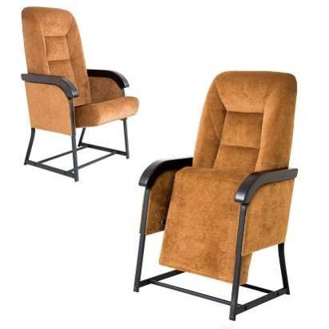  Розміри | 90  (4секційні –  22 шт,  2 секційні –  1 шт) | Крісла глядацькі секційні для актової зали повинні мати ергономічну конструкцію, витримувати високі експлуатаційні навантаження та відповідати вимогам діючих державних стандартів (підтверджується оригіналом або копією сертифіката відповідності виробника) та вимогам санітарного законодавства України, що підтверджується оригіналом або копією відповідного висновку державної санітарно-епідеміологічної експертизи. Крісла глядацькі секційні для актової зали повинні бути виготовлені відповідно до вимог ТУ, розроблених виробником та зареєстрованим в регіональному органі сертифікації, стандартизації та метрології і внесеним до бази даних «Технічні умови України», що підтверджується оригіналом або копією титульного листа ТУ виробника та оригіналом або копією відповідного висновку державної санітарно-епідеміологічної експертизи на ТУ виробника. Виробництво крісел має відповідати системі управління якістю та системі екологічного управління, що підтверджується оригіналом або копією сертифікату ДСТУ ISO 9001:2015 (ISO 9001:2015 IDT) «Системи управління якістю. Вимоги», та оригіналом або копією сертифікату ДСТУ ISO 14001:2015 (ISO 14001:2015, IDT) «Системи екологічного управління. Вимоги і настанови щодо застосування». Крісла глядацькі секційні для актової зали повинні бути виготовлені відповідно до вимог ДСТУ ГОСТ 19917:2016 «Меблі для сидіння та лежання. Загальні технічні умови» (ГОСТ 19917-2014, IDT) та ДСТУ ГОСТ 16371:2016 (ГОСТ 16371:2014, IDT) «Меблі. Загальні технічні умови» що підтверджується оригіналом або копією відповідного висновку державної санітарно-епідеміологічної експертизи.  Крісла мають бути на металевих стійках без кріплення до підлоги та повинні мати технічну можливість збиратися в секції по чотири крісла (затверджується Замовником під час укладення договору з Переможцем).  Стійки крісел повинні бути металеві, стальні цільнозварні, товщина металу не менше 1,2мм.  Металеві стійки повинні мати захисне декоративне покриття (порошкове фарбування кольору «чорний оксамит»). Підлокітники мають бути виготовлені із натуральної деревини, на поверхню підлокітників повинен бути нанесений лак швидкої кристалізації, що забезпечить не тільки тонування деревини, але й захист від зовнішніх пошкоджень. Захисний шар твердий, рівний та гладкий. Колір підлокітників затверджується Замовником під час укладення договору з Переможцем.  Наповнення спинки та сидіння крісла мають бути виконані із пінополіуретану еластичного, який відповідає встановленим критеріям безпеки та гігієнічним вимогам ДСанПіН «Полімерні та полімервмісні матеріали, вироби і конструкції, що застосовуються у будівництві та виробництві меблів. Гігієнічні вимоги», що підтверджується оригіналом або копією відповідного висновку державної санітарно-епідеміологічної експертизи. На підтвердження можливості використання крісел в актових учасник надає оригінал або копію протоколу випробувань предмета закупівлі щодо звукопоглинання.  Спинка та сидіння крісла обтягнуті спеціалізованою меблевою тканиною вищого ґатунку з підвищеними експлуатаційними характеристиками, щільністю не менше за 190 г/м, стійкість до стирання не менша за 35 000 циклів (вказані характеристики підтверджуються гарантійним листом учасника із зазначенням назви тканини), стійкість тканини до полум’я має бути підтверджена оригіналом або копією протоколу випробувань щодо визначення групи горючості тканини.  Колір тканини затверджується Замовником під час укладення Договору з Переможцем.  Гарантійний термін експлуатації – не менше 36 місяців.
Додаткові умови:

Учасник у складі тендерної пропозиції надає гарантійний лист зі строком гарантійного терміну на товар.

Учасник - не виробник у складі своєї тендерної пропозиції повинен надати згоду від виробника товару на використання учасником документів, які належать виробнику.

Тендерні пропозиції можуть бути подані тільки стосовно повного обсягу предмета закупівлі.

